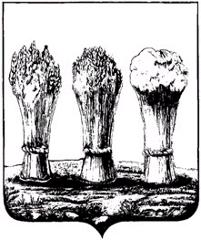
Администрация города Пензы
Управление развития предпринимательства, промышленности и потребительского рынка

440000, г.Пенза, пл.Маршала Жукова, 4 тел.68-04-51

ПОЯСНИТЕЛЬНАЯ ЗАПИСКА
к проекту постановления администрации города Пензы
«О внесении изменений в постановление администрации города Пензы от 30.10.2014 № 1274 «Об утверждении муниципальной программы города Пензы «Развитие экономики и предпринимательства в городе Пензе на 2015-2020 годы»

Настоящий проект постановления подготовлен в связи с перераспределением денежных средств с мероприятий по субсидированию части процентной ставки по кредитам, привлекаемым субъектам малого и среднего предпринимательства города Пензы в российских кредитных организациях для реализации проектов, на мероприятия по информационной поддержке субъектов малого и среднего бизнеса, в целях обеспечения условий развития и повышения конкурентоспособности малого и среднего предпринимательства; повышения уровня информированности субъектов малого и среднего предпринимательства; оказания содействия в организации и проведении выездных семинаров, тренингов, мастер-классов по обмену опытом в области малого и среднего бизнеса; повышения доступности бизнес-образования для субъектов малого и среднего предпринимательства.

Начальник Управления Н.А. Миляева

Волчкова И.Ф.
Шурупова Т.А.
68-28-31

